**Рекомендации для родителей  
 «Гаджетозависимость детей дошкольного возраста»**

Зависимость от гаджетов начинается с родителей! Родители, часто того не понимая, сами увлекают ребёнка виртуальным миром, покупая ему разные модные штучки. Они искренне считают, что это необходимо. И забывают о том, чтобы увеличивать круг других интересов детей, не ищут ресурс в интеллектуальных, творческих занятиях, не учат получать от жизни разные впечатления. Попросту гаджет - зависимость у детей начинается с того, что родители себя заменяют гаджетом, что бы ребенок не мешал (в поликлинике, пробке или дома), не стоит этим злоупотреблять и заменять «живое» общение с ребенком на электронных «друзей».  
Многие предпочитают видеть своего ребёнка удобным, не отвлекающим от взрослых дел. А в итоге вырастает подросток, у которого неверно расставлены приоритеты: сначала виртуальный мир, а затем реальная жизнь. Производители же гаджетов постоянно поддерживают интерес подростков, используя особенности их психологии. Это замкнутый круг, который разорвать смогут только родители.  
Найдите другие игры, которые помогут увлечь ребенка. Например: носите в сумке ручку и блокнот, пусть ребенок рисует.  
 Как определить зависимость от гаджетов у детей?  
Гаджет-зависимость у детей можно определить, проведя маленький тест. Предложите ребёнку честно и откровенно ответить утвердительно («да») или отрицательно («нет») на такие заявления:  
1. Не могу день провести без компьютера, смартфона, других технических средств.  
2. Когда я не использую гаджет, я начинаю нервничать.  
3. Не могу ограничивать время занятий, всегда сижу со смартфоном больше, чем планирую.  
4. Вру родителям, сколько времени провожу со своими гаджетами.  
5. Мечтаю остаться наедине со своим смартфоном, постоянно хочу его использовать.  
6. Откладываю важные дела, уроки, чтобы заняться чем-нибудь на гаджете.  
7. Когда я уделяю время компьютеру, смартфону, у меня хорошее настроение, испытываю чувство эйфории.  
8. Требую от родителей покупки (установки) новых версий игр, других современных устройств.  
9. Иногда после проведенного времени за техническими устройствами у меня болит голова, режут и слезятся глаза, расстраивается сон (отвечать утвердительно, если есть хотя бы один признак).  
10. Предпочитаю игру на компьютере, смартфоне встрече с друзьями, прогулке.  
  
Подвести итог просто. Посчитайте ответы «ДА»:  
1-4 — нет поводов для беспокойства;  
5-6 — тенденция к зависимости;  
7-10 — наблюдается зависимость от гаджетов.  
  
Чем опасны гаджеты?  
1. Планшеты и телефоны провоцируют болезни глаз: Близорукость, Конъюнктивит.  
2. Чем выше компьютерная зависимость, тем слабее иммунитет.  
3. Нарушение осанки;  
4. Сбой в системе кровоснабжения (головная боль). Лучший способ избавиться от неё - физическая нагрузка.  
5. Нарушения ритма дыхания.  
  
**СОВЕТ:** Ограничьте экранное время (время провождения у гаджетов для развлечения):  
ДО 5 ЛЕТ не более 1 часа в день, с перерывами каждые минут для отдыха глаз;  
СТАРШЕ 5 ЛЕТ не более 2 часов, с перерывами каждые 20-30 минут.  
  
**Минусы:** социальное безразличие, садиться зрение, малоподвижный образ жизни (возможность искривления осанки), капризы, агрессивность.  
  
**Плюсы:** развитие и образование  
  
**Установите правила:**   
Запретите вход с планшетом на кухню, что бы дети разделяли, где можно пользоваться гаджетами, а где нет, пусть уважают труд мамы на кухне; Детям с избыточным весом кушать за просмотром мультиков категорически запрещено;  
Детям с избыточным весом кушать за просмотром мультиков категорически запрещено;  
Семейные обеды, совместное времяпровождения, игры на свежем воздухе, то к чему нужно стремиться, ради общения ребенка с людьми и окружающим миром.  
Какие проблемы могут наблюдаться у дошкольников с зависимостью от  
гаджетов?  
1. Когда ребёнок полностью поглощен в гаджетах, то когда родители отбирают их, он испытывает сильный дискомфорт и реальные психологические трудности восприятия окружающего пространства и людей в нём.  
2. Окружающая реальность не столь яркая и уж совсем не эстетично организована - обычная серость, тусклость, грязь и бардак — и ребенку снова хочется погрузиться в красоту нереально мира!  
3. В реальности не все окружающие нас объекты находятся в движении, поэтому ребенку трудно их воспринимать, так как зрительный центр мозга уже «натренирован» видеть и фокусироваться только на том, что движется.  
4. Если ребёнок утратил способность самому следить за происходящим, приходится фокусировать его внимание на чем-либо.  
За или против гаджетов?  
В современном мире, дети и взрослые не представляют жизнь без телефонов, планшетов, компьютеров и многих других умных устройств. Но как понять нужны ли они ребенку? Гаджеты могут присутствовать в повседневной жизни детей, но дозировано и под присмотром родителей, что бы избежать игры и видео не соответствующие возрасту 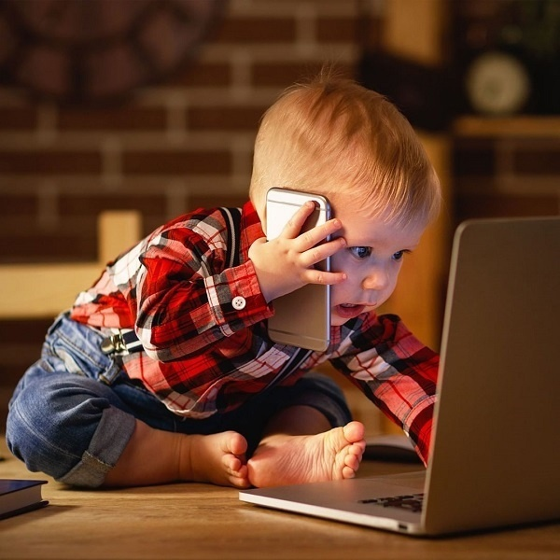ребенка.

Подготовила педагог-психолог

Саватеева С.П.